臺南市國民教育輔導團到校服務紀錄資料

一、基本資料
學校名稱 | 臺南市中山國中 | 輔導團領隊 | 林國斌校長
服務日期 | 108.04.03 | 參加人數 | 學員 25人
服務時間 | 8：30~11：30 | 輔導團聯絡人 | 鍾幸玲
記錄人 | 鍾幸玲 | 聯絡人電話及  電子信箱 | 06-2388118*1033  tnlin329@tn.edu.tw
二、簡報摘要
- 輔導團團務報告
1.人權現況報告
2.輔導團團務簡介
3.輔導團員介紹
(二)團員專業分享
人權教育～修復式正義的運用 中山國中 林國斌校長
人權教育議題融入健體領域 建興國中 蔡志祥主任
(三) 綜合座談
回饋單參與老師的建議主題內容整理。
四、活動剪影
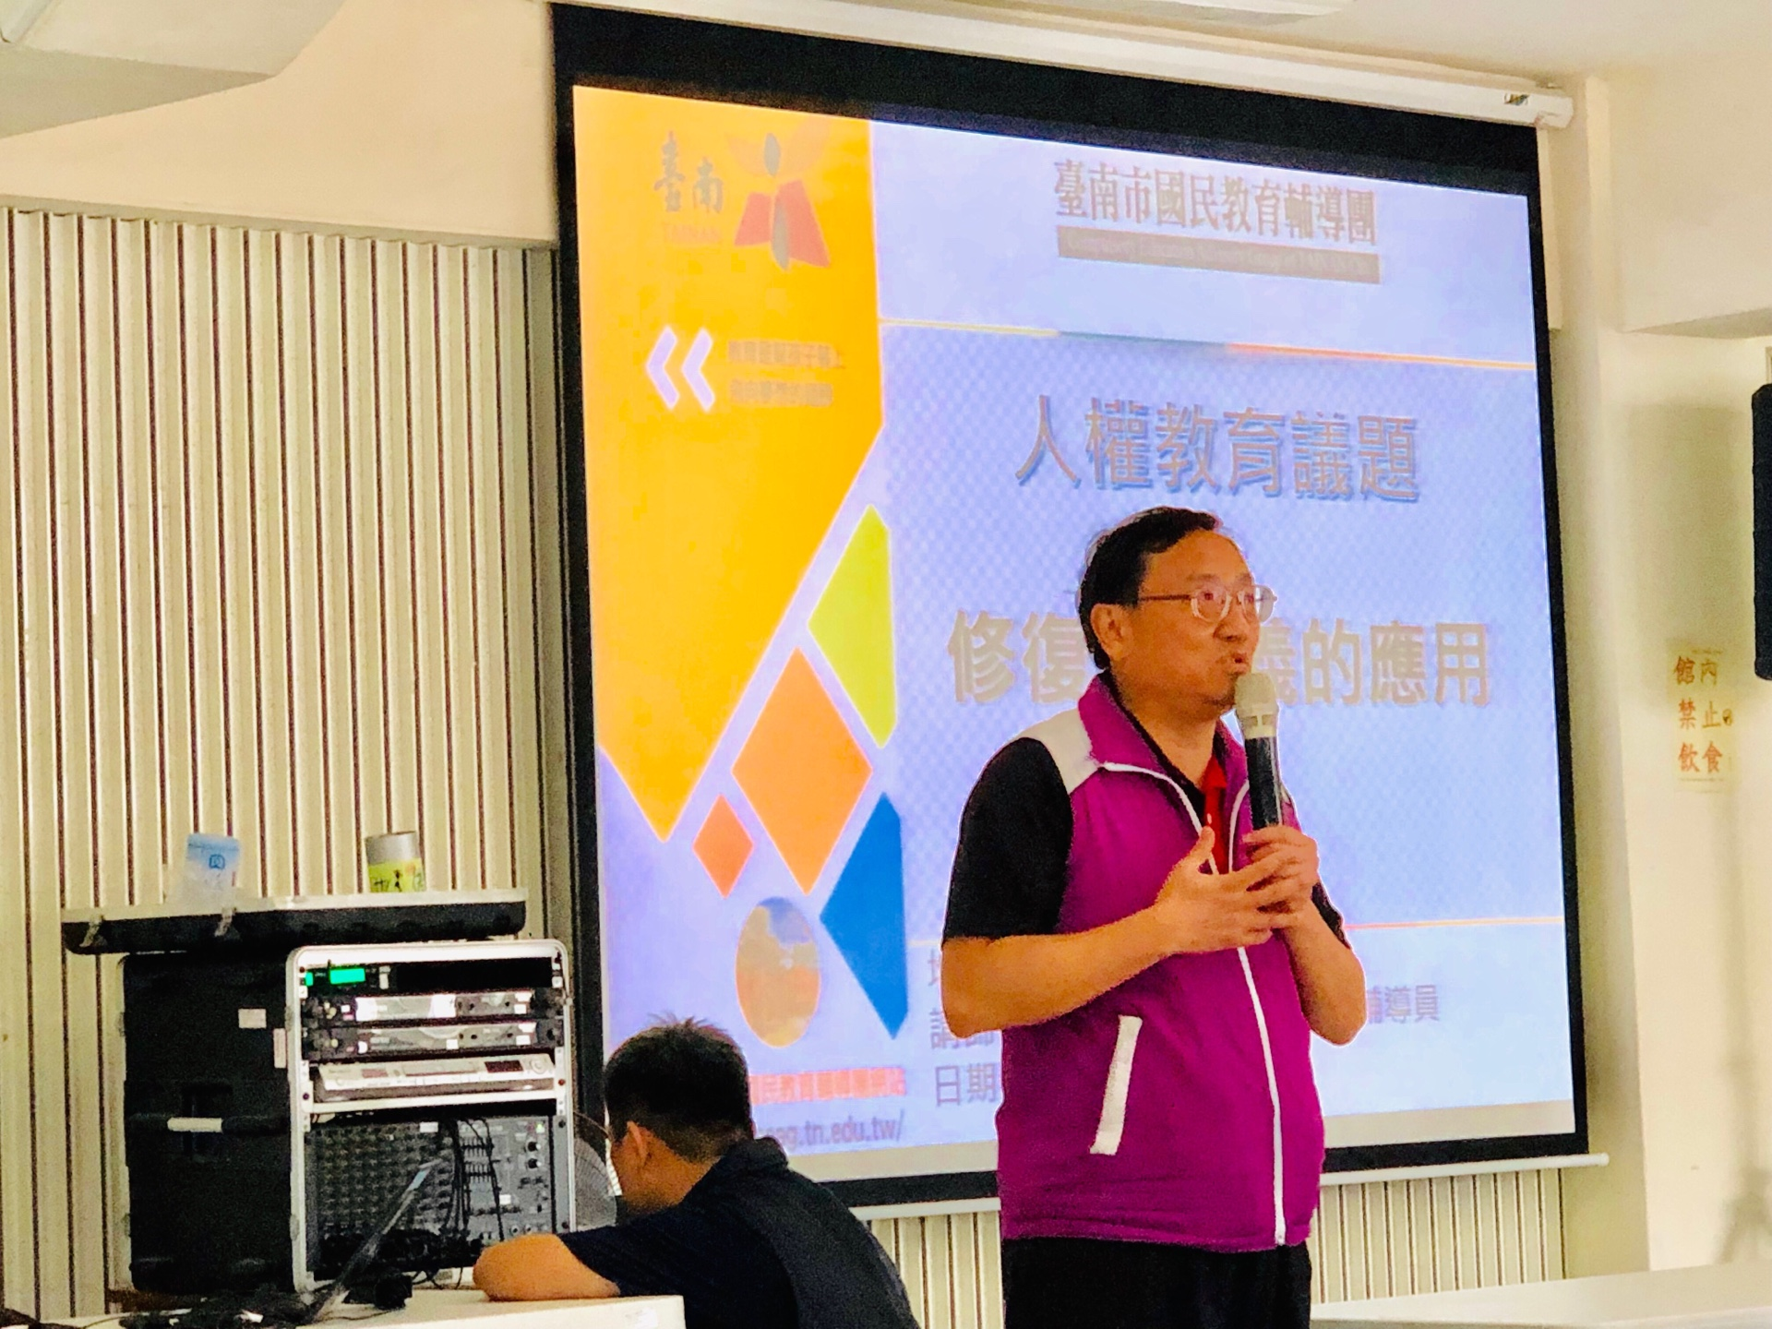 |  | 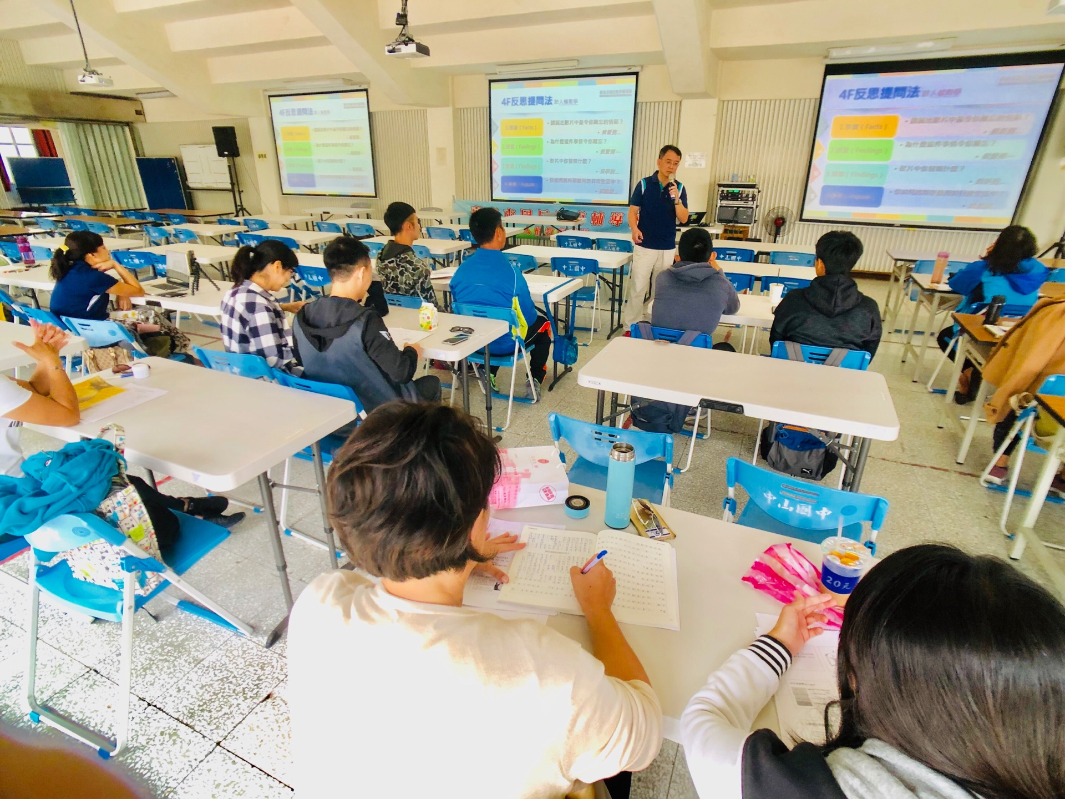
相片說明：輔導團 林國斌校長 分享 |  | 相片說明： 學員參與熱烈
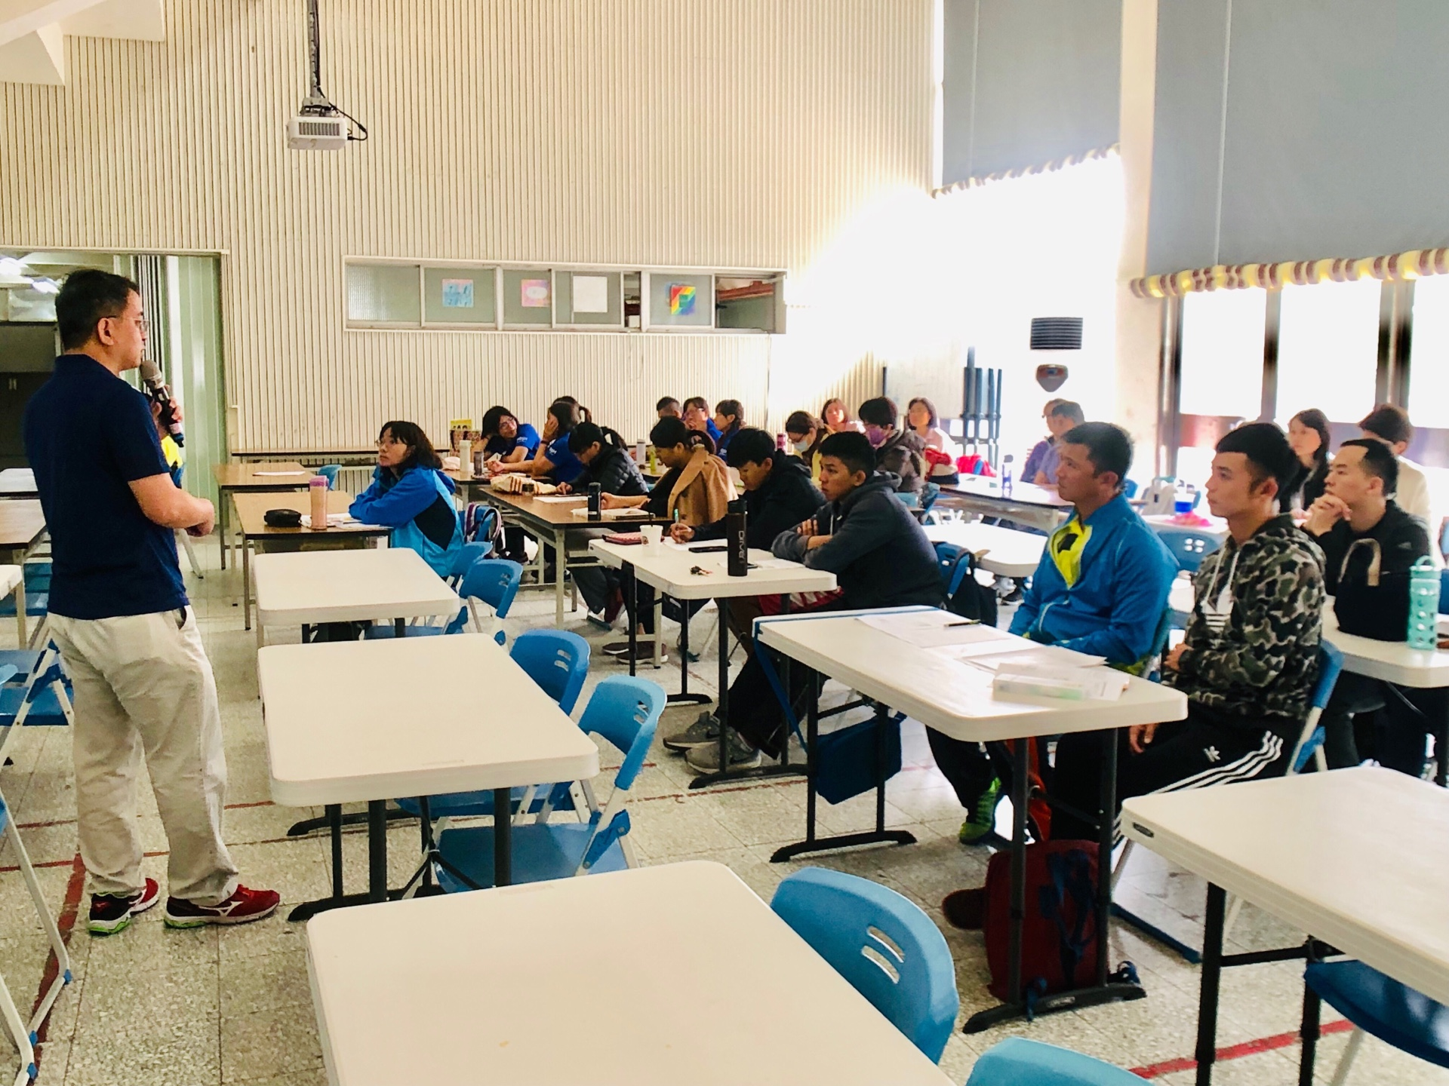 |  | 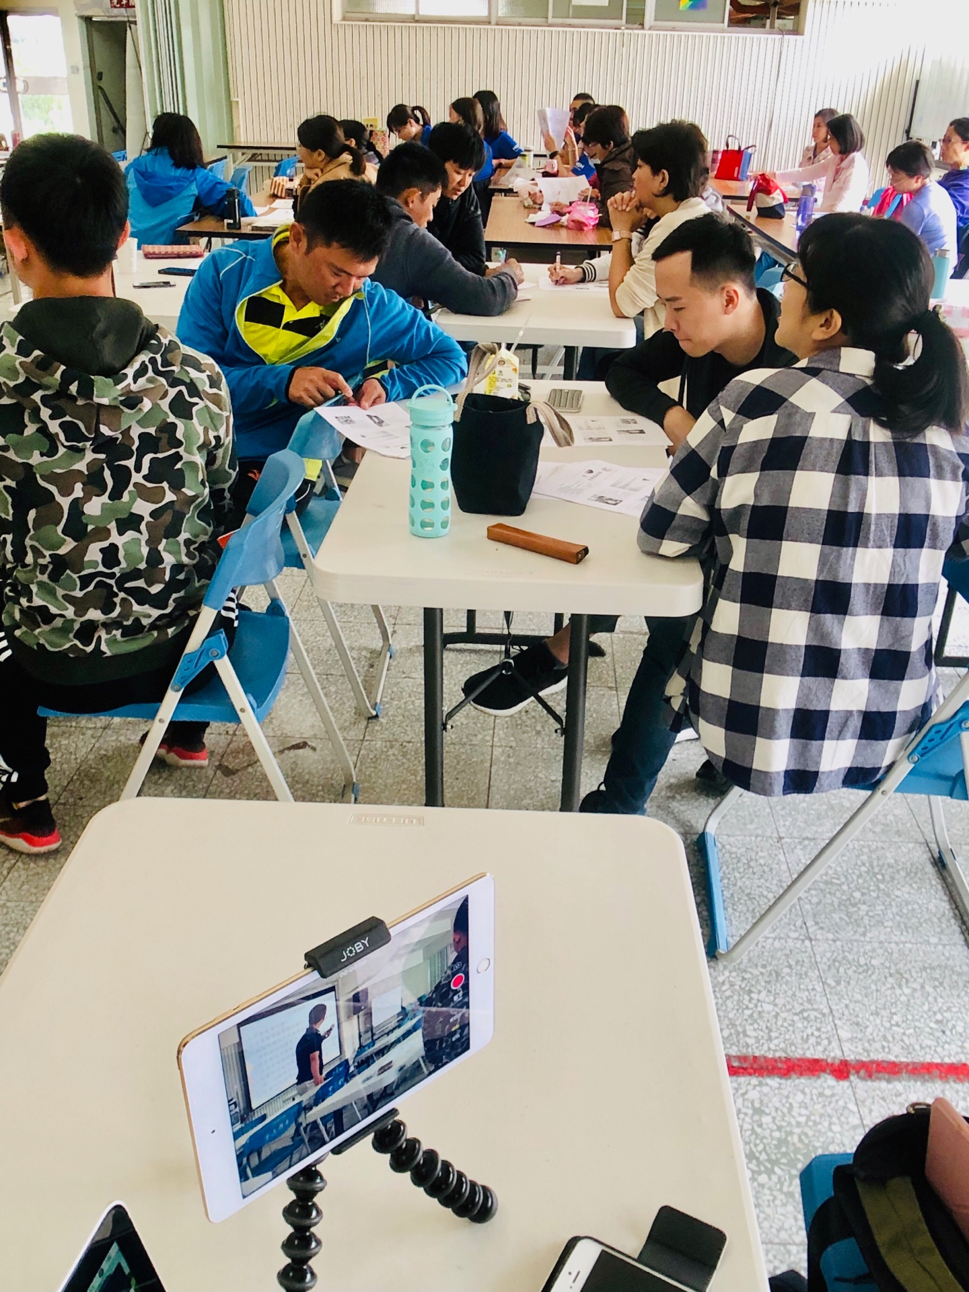
相片說明：輔導團 蔡志祥講師 分享 |  | 相片說明： 學員參與熱烈
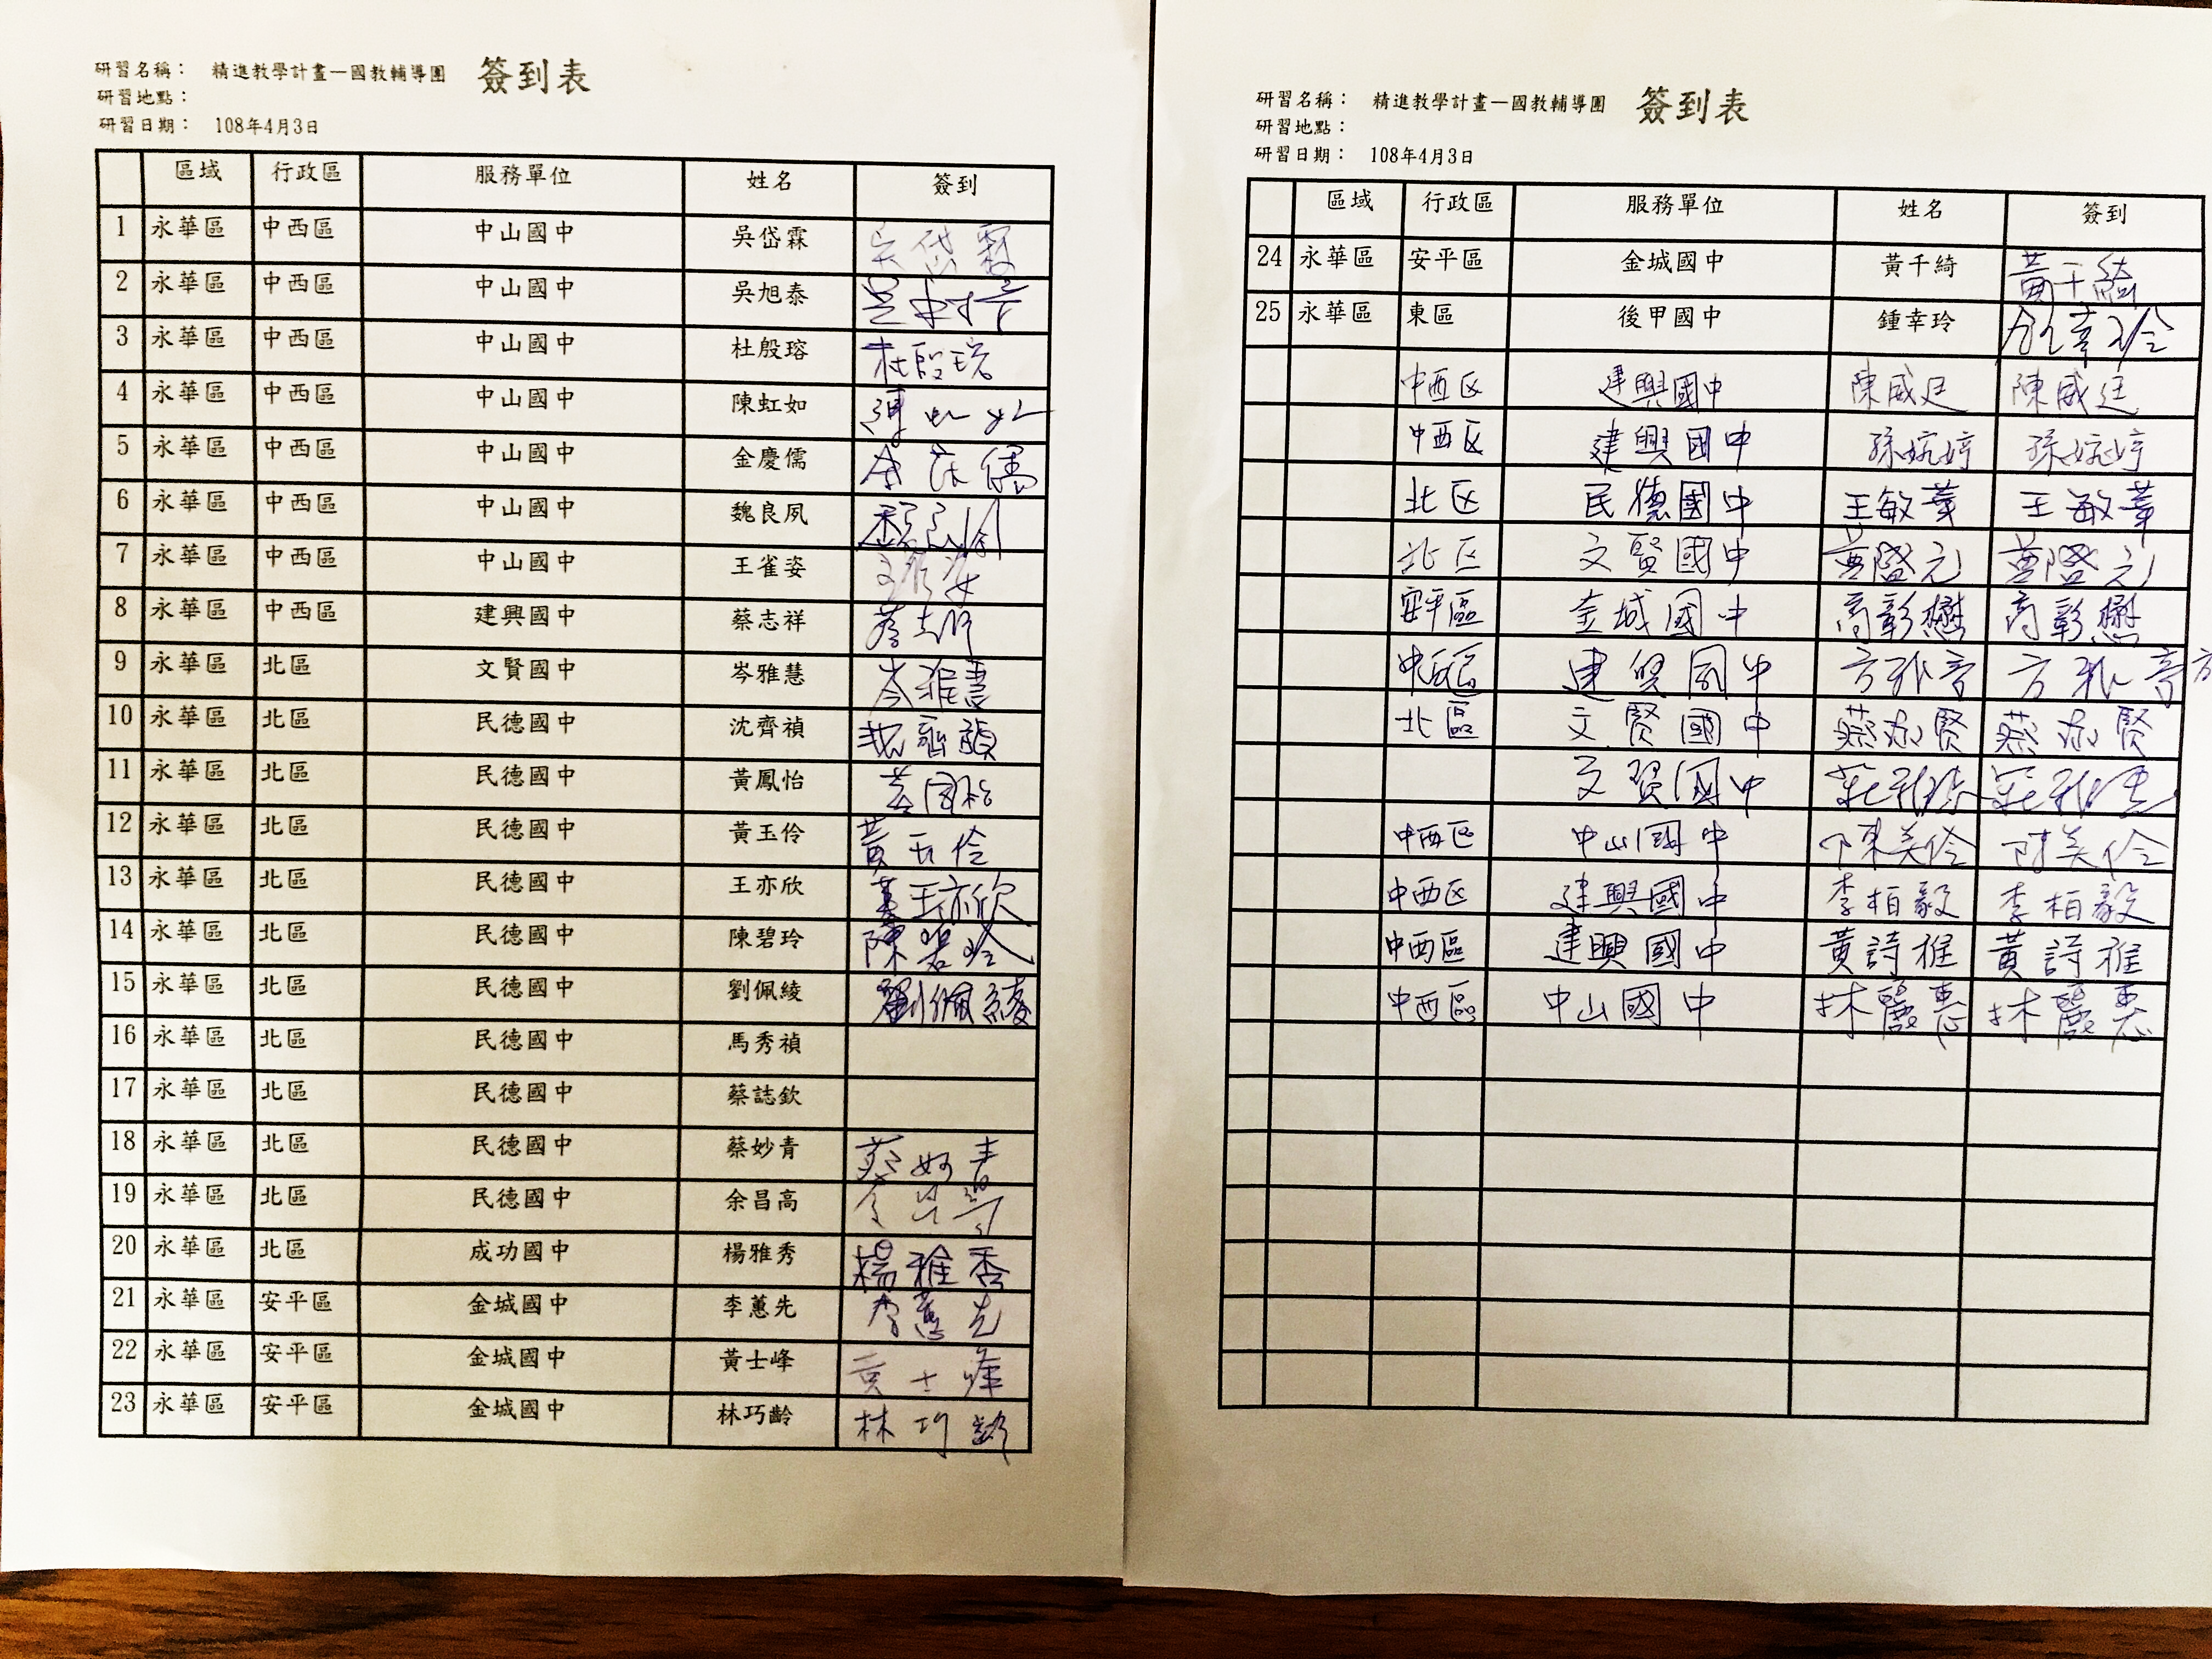
五、簽到與簽退表

